Resolución del Pleno del Instituto de Transparencia, Acceso a la Información Pública y Protección de Datos Personales del Estado de México y Municipios, con domicilio en Metepec, Estado de México, de fecha veintiuno de agosto de dos mil diecinueve.
VISTOS los expedientes formados con motivo de los recursos de revisión 04077/INFOEM/IP/RR/2019 y 04079/INFOEM/IP/RR/2019 acumulados, promovidos por el C. XXXX, quien en lo sucesivo será EL RECURRENTE, en contra de las respuestas otorgadas por el Ayuntamiento de Toluca, en lo conducente EL SUJETO OBLIGADO, se procede a dictar la presente resolución, con base en los siguientes:
RESULTANDOS
I. En fecha uno de abril de dos mil diecinueve, EL RECURRENTE, del Sistema de Acceso a la Información Mexiquense, en lo subsecuente EL SAIMEX ante EL SUJETO OBLIGADO, las solicitudes de acceso a información pública, a las que se les asignaron los números 00251/TOLUCA/IP/2019 y 00247/TOLUCA/IP/2019, mediante las cuales solicitó:
00251/TOLUCA/IP/2019
“SERVIDORES PÚBLICOS QUE TIENE ASIGNADOS VEHÍCULOS OFICIALES CARGO ANTEGUEDAD RECIBOS DE NOMINA NOMBRAMIENTO FICHA DE RESGUARDO KILOMETRAJE SERVICIOS.” (Sic)
00247/TOLUCA/IP/2019
“VEICHULOS ASIGANOS A PROTECCION CIVIL Y BOMBEROS PLACAS FICHAS DE RESGUARDO RETARDATARIO.” (Sic)
Modalidad de entrega: vía SAIMEX.
II. Con base en el detalle de seguimiento del SAIMEX, se advierte que en fecha tres de abril de dos mil diecinueve, la Unidad de Transparencia del SUJETO OBLIGADO turnó mediante requerimientos, el contenido de las solicitudes de información a los Servidores Públicos Habilitados que consideró competentes, a efecto de que realizaran la búsqueda y localización de la información; tal como se aprecia a continuación:

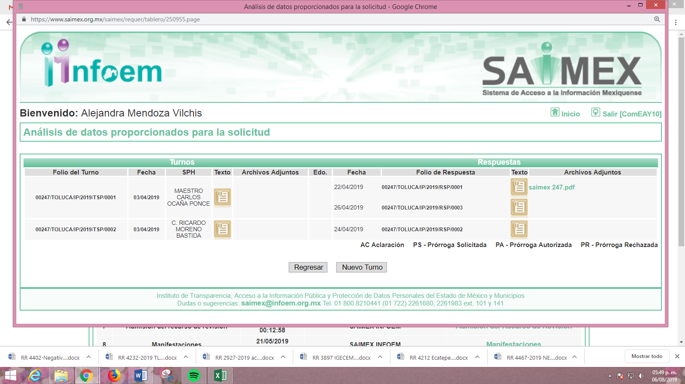
III. De las constancias que obran en los expedientes electrónicos, se advierte que EL SUJETO OBLIGADO, en fechas veintiséis y veintinueve de abril de dos mil diecinueve, dio respuesta a las solicitudes de información, en los siguientes términos:
00251/TOLUCA/IP/2019

De manera adjunta a su respuesta EL SUJETO OBLIGADO remitió los archivos electrónicos denominados Nómina 0251.pdf, saimex 251-2.pdf, Nombramientos 0251.pdf, saimex 251 P.pdf, SAIMEX 251 (Datos de CARGO y ANTIGUEDAD.pdf
PAGO digitalización 2019_ 00251.pdf, mismos que al ser del conocimiento de las partes, se omite su inserción en el presente apartado.
00247/TOLUCA/IP/2019

Adjuntando a la misma los archivos electrónicos denominados saimex 247(1).pdf, PAGO digitalización 2019_ 00247.pdf, 0247 vehículos bomberos.pdf, de los que al ser de conocimiento de las partes y dada su extensión se omite su inserción en este apartado de la resolución de mperito.
IV. Inconforme con las respuestas, en fecha quince de mayo de dos mil diecinueve, EL RECURRENTE interpuso los recursos de revisión objeto del presente estudio, los cuales fueron registrados en EL SAIMEX y se les asignaron los números señalados en el proemio de la presente resolución y en los que señaló como acto impugnado:
“INFORMACIÓN INCOMPLETA. “(Sic)
Asimismo, manifestó como razones o motivos de inconformidad:
“INFORMACIÓN INCOMPLETA.” (Sic)
V. El quince de mayo de dos mil diecinueve, los recursos de que se trata se enviaron electrónicamente al Instituto de Transparencia, Acceso a la Información Pública y Protección de Datos Personales del Estado de México y Municipios y con fundamento en el artículo 185, fracción I de la Ley de Transparencia y Acceso a la Información Pública del Estado de México y Municipios, se turnaron, a través del SAIMEX, a la Comisionada EVA ABAID YAPUR y al Comisionado JAVIER MARTÍNEZ CRUZ, respectivamente a efecto de que decretaran su admisión o desechamiento.
VI. El veintiuno de mayo de dos mil diecinueve, los Comisionados señalados en el párrafo que antecede, atento a lo dispuesto en el artículo 185, fracciones I, II y IV de la Ley de Transparencia y Acceso a la Información Pública del Estado de México y Municipios, acordaron la admisión a trámite de los referidos recursos de revisión, así como, la integración de los expedientes respectivos, mismo que se pusieron a disposición de las partes, para que en un plazo máximo de siete días hábiles, realizaran manifestaciones y ofrecieran las pruebas y alegatos que a su derecho conviniera o exhibieran los Informes Justificados, según fuera el caso.
VII. De las constancias que obran en el SAIMEX, se desprende que dentro del término concedido a las partes; en fecha dieciséis de abril de dos mil diecinueve EL SUJETO OBLIGADO, únicamente rindió el Informe Justificado correspondiente en el recurso de revisión 04077/INFOEM/IP/RR/2019, tal y como se aprecia enseguida:
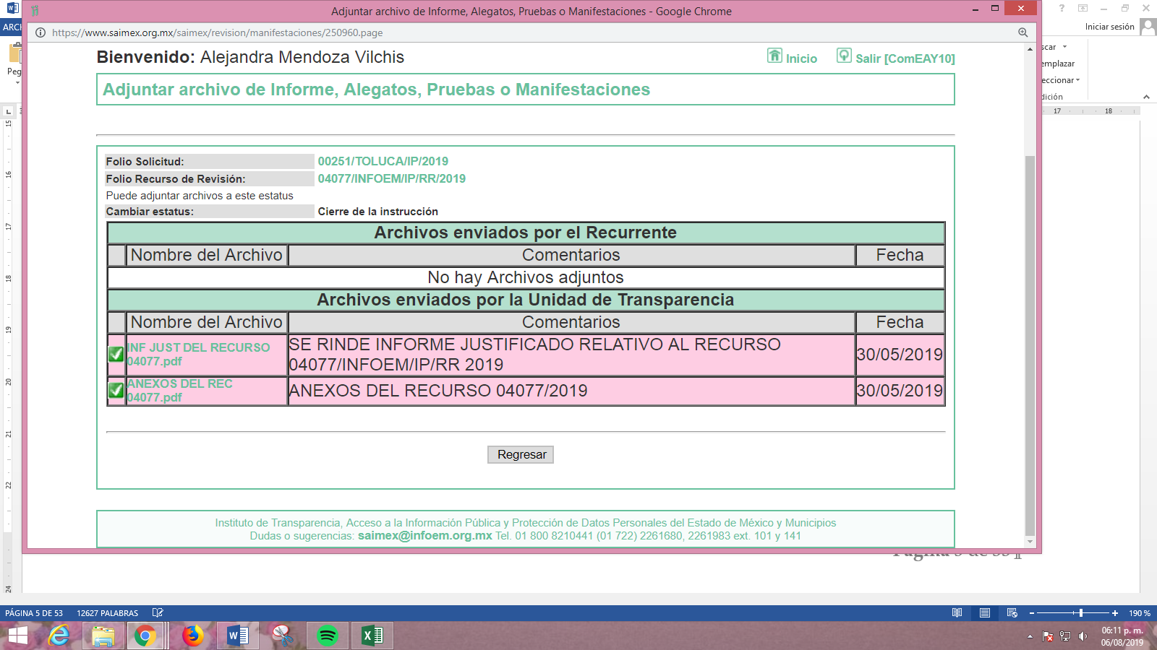
Informe Justificado que al no actualizar el supuesto previsto en el artículo o 185, fracción III de la Ley de Transparencia y Acceso a la Información Pública del Estado de México y Municipios; no fue puesto a la vista del RECURRENTE; sin embargo, se hace de conocimiento del particular; siendo su contenido el siguiente:




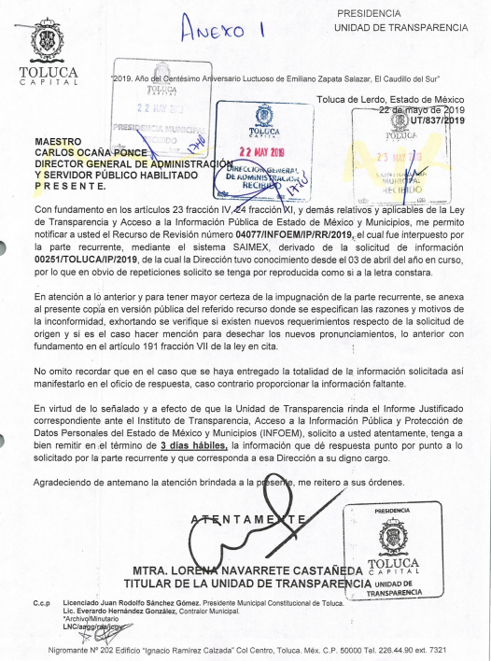


VIII. Siendo necesario referir que EL RECURRENTE fue omiso en realizar manifestaciones y ofrecer las pruebas y alegatos que a su derecho convinieran; tal y como se advierte enseguida:
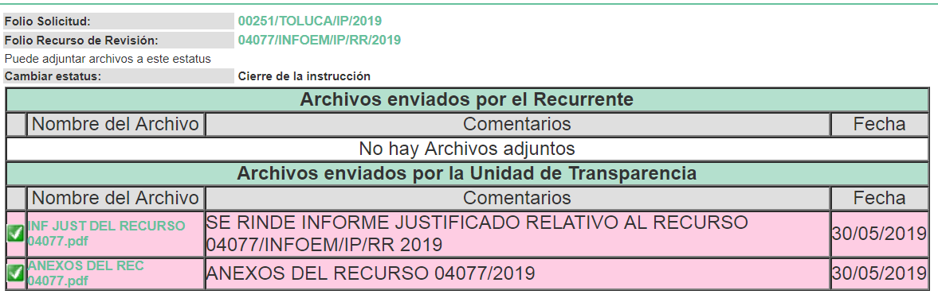

IX. Por economía procesal y con la finalidad de evitar resoluciones contradictorias, en la Vigésima Sesión Ordinaria, de fecha veintinueve de mayo de dos mil diecinueve, el Pleno de este Instituto determinó acumular el recurso de revisión 04079/INFOEM/IP/RR/2019 al diverso 04077/INFOEM/IP/RR/2019, acordando su resolución por parte de la Comisionada EVA ABAID YAPUR.
X. Una vez analizado el estado procesal que guardaban los expedientes, el treinta y uno de mayo de dos mil diecinueve, la Comisionada Ponente acordó el cierre de instrucción; así como, la remisión de los mismos a efecto de ser resueltos, de conformidad con lo establecido en el artículo 185, fracciones VI y VIII de la Ley de Transparencia y Acceso a la Información Pública del Estado de México y Municipios.
XI. En fecha dos de julio de dos mil diecinueve, la Comisionada Ponente acordó ampliar el plazo para resolver los recursos de revisión de mérito, por un periodo de hasta quince días hábiles, de conformidad con el artículo 181, tercer párrafo de la Ley de Transparencia y Acceso a la Información Pública del Estado de México y Municipios; y,
CONSIDERANDO
PRIMERO. Competencia. Este Instituto de Transparencia, Acceso a la Información Pública y Protección de Datos Personales del Estado de México y Municipios, es competente para conocer y resolver el presente recurso, conforme a lo dispuesto en los artículos 6, apartado A de la Constitución Política de los Estados Unidos Mexicanos; 5, párrafos vigésimo segundo, vigésimo tercero, vigésimo cuarto, fracciones IV y V de la Constitución Política del Estado Libre y Soberano de México; 1, 2, fracción II, 13, 29, 36, fracciones I y II, 176, 178, 179, 181, párrafo tercero y 185 de la Ley de Transparencia y Acceso a la Información Pública del Estado de México y Municipios; 9, fracciones I, XXIV y 11 del Reglamento Interior del Instituto de Transparencia, Acceso a la Información Pública y Protección de Datos Personales del Estado de México y Municipios; toda vez que se trata de recursos de revisión interpuestos por un Ciudadano en ejercicio de su derecho de acceso a la información pública, en términos de la Ley de la materia.
SEGUNDO. Interés. Los recursos de revisión se interpusieron por parte legítima en atención a que fueron presentados por EL RECURRENTE, quien es la misma persona que formuló las solicitudes de acceso a la información pública al SUJETO OBLIGADO.
TERCERO. Justificación de la Acumulación de los Recursos. De las constancias que obran en los expedientes, se advierte que los recursos de revisión 04077/INFOEM/IP/RR/2019 y 04079/INFOEM/IP/RR/2019, fueron presentados por el mismo RECURRENTE ante el mismo SUJETO OBLIGADO, aunado a que resulta conveniente su trámite de forma unificada por economía procesal y a fin de evitar la emisión de resoluciones contradictorias, en virtud de que la información solicitada se relaciona con los servidores públicos que tienen asignados vehículos oficiales; es por lo que, fue procedente que este Órgano Garante decretara su acumulación, de conformidad con lo dispuesto en el artículo 18 del Código de Procedimientos Administrativos del Estado de México, de aplicación supletoria en términos del ordinal 195 de la Ley de Transparencia y Acceso a la Información Pública del Estado de México y Municipios, que a continuación se insertan:
“Código de Procedimientos Administrativos del Estado de México

Artículo 18.- La autoridad administrativa o el Tribunal acordarán la acumulación de los expedientes del procedimiento y proceso administrativo que ante ellos se sigan, de oficio o a petición de parte, cuando las partes o los actos administrativos sean iguales, se trate de actos conexos o resulte conveniente el trámite unificado de los asuntos, para evitar la emisión de resoluciones contradictorias. La misma regla se aplicará, en lo conducente, para la separación de los expedientes.”

Ley de Transparencia y Acceso a la Información Pública del Estado de México y Municipios

Artículo 195. En la tramitación del recurso de revisión se aplicarán supletoriamente las disposiciones contenidas en el Código de Procedimientos Administrativos del Estado de México.”

(Énfasis añadido)
De lo dispuesto en la normativa anterior, dicha acumulación procede cuando:
- El solicitante y la información referida sean las mismas;
- Las partes o los actos impugnados sean iguales;
- Cuando se trate del mismo solicitante, el mismo Sujeto Obligado, aunque se trate de solicitudes diversas; y
- Resulte conveniente la resolución unificada de los asuntos.
Así, tal y como se mencionó anteriormente, los recursos de revisión que nos ocupan fueron interpuestos por el mismo RECURRENTE ante el mismo SUJETO OBLIGADO, además de que si bien la información solicitada no es la misma, resulta conveniente su resolución conjunta por tratarse de solicitudes de información relacionadas con el Ayuntamiento de Toluca.
Bajo este orden de ideas, el Pleno de este Órgano Garante determinó la acumulación de los recursos de revisión señalados en párrafos anteriores.
CUARTO. Oportunidad. Los recursos de revisión fueron interpuestos dentro del plazo de quince días hábiles contados a partir del día siguiente al que EL RECURRENTE tuvo conocimiento de las respuestas impugnadas; tal y como, lo prevé el artículo 178 de la Ley de Transparencia y Acceso a la Información Pública del Estado de México y Municipios, que establece:
“Artículo 178. El solicitante podrá interponer, por sí mismo o a través de su representante, de manera directa o por medios electrónicos, recurso de revisión ante el Instituto o ante la Unidad de Transparencia que haya conocido de la solicitud dentro de los quince días hábiles, siguientes a la fecha de la notificación de la respuesta.
A falta de respuesta del sujeto obligado, dentro de los plazos establecidos en esta Ley, a una solicitud de acceso a la información pública, el recurso podrá ser interpuesto en cualquier momento, acompañado con el documento que pruebe la fecha en que presentó la solicitud.
En el caso de que se interponga ante la Unidad de Transparencia, ésta deberá remitir el recurso de revisión al Instituto a más tardar al día siguiente de haberlo recibido.”
En esa tesitura, atendiendo a que EL SUJETO OBLIGADO notificó las respuestas a las solicitud de información pública en fecha veintiséis y veintinueve de abril de dos mil diecinueve; así, el plazo de quince días hábiles que el artículo 178 de la Ley de la materia otorga al hoy RECURRENTE para presentar los recursos de revisión transcurrió del veintinueve de abril al veintiuno de mayo; así como del treinta de abril al veintidós de mayo del presente año; sin contemplar en los cómputos los días veintisiete y veintiocho de abril, cuatro, cinco, once, doce, dieciocho y diecinueve de mayo de dos mil diecinueve; al corresponder a sábados y domingos, considerados como días inhábiles, en términos del artículo 3, fracción X de la Ley de Transparencia y Acceso a la Información Pública del Estado de México y Municipios; asimismo, se omite contabilizar dentro del plazo los días uno y seis d mayo del presente año, por suspensión de labores en este Instituto; lo anterior, de conformidad con el Calendario Oficial en Materia de Transparencia, Acceso a la Información Pública y Protección de Datos Personales del Estado de México y Municipios, para el año dos mil diecinueve y enero dos mil veinte, publicado en el Periódico Oficial “Gaceta del Gobierno”, el diecinueve de diciembre de dos mil dieciocho.
En ese tenor, si los recursos de revisión que nos ocupan, se interpusieron el quince de mayo de dos mil diecinueve, éstos se encuentran dentro de los márgenes temporales previstos en el artículo 178 de la Ley de Transparencia y Acceso a la Información Pública del Estado de México y Municipios y, por tanto, su interposición se considera oportuna.
QUINTO. Procedibilidad. Esta Ponencia considera importante abordar el análisis de los requisitos de procedibilidad del recurso de revisión, así que, el artículo 180 de la Ley de Transparencia y Acceso a la Información Pública del Estado de México y Municipios, establece lo siguiente:
Artículo 180. El recurso de revisión contendrá:
I. El sujeto obligado ante la cual se presentó la solicitud;
II. El nombre del solicitante que recurre o de su representante y, en su caso, del tercero interesado, así como la dirección o medio que señale para recibir notificaciones;
III. El número de folio de respuesta de la solicitud de acceso;
IV. La fecha en que fue notificada la respuesta al solicitante o tuvo conocimiento del acto reclamado, o de presentación de la solicitud, en caso de falta de respuesta;
V. El acto que se recurre;
VI. Las razones o motivos de inconformidad;
VII. La copia de la respuesta que se impugna y, en su caso, de la notificación correspondiente, en el caso de respuesta de la solicitud; y
VIII. Firma del recurrente, en su caso, cuando se presente por escrito, requisito sin el cual se dará trámite al recurso.
Adicionalmente, se podrán anexar las pruebas y demás elementos que considere procedentes someter a juicio del Instituto.
En ningún caso será necesario que el particular ratifique el recurso de revisión interpuesto.
En caso de que el recurso se interponga de manera electrónica no será indispensable que contengan los requisitos establecidos en las fracciones II, IV, VII y VIII.
(Énfasis añadido)
En principio, de una interpretación del artículo transcrito se observa que los requisitos que deberán contener los recursos de revisión; sobre el particular, de la revisión del expediente electrónico del SAIMEX se desprende que la parte solicitante y ahora RECURRENTE, en ejercicio de su derecho de acceso a la información pública, no proporcionó sus apellidos; a efecto de que lo hicieran identificable; por lo que, no se tiene certeza sobre su identidad, lo que en estricto sentido, provoca que no se colmen los requisitos establecidos en el citado artículo 180 de la Ley de Transparencia.
Empero lo anterior, debe destacarse que el artículo 15 de Ley de Transparencia y Acceso a la Información Pública del Estado de México y Municipios prevé que, toda persona tendrá acceso a la información sin necesidad de acreditar interés alguno o justificar su utilización, de lo que se infiere que para el ejercicio del derecho de acceso a la información pública, el nombre no es un requisito sine qua non para que los particulares ejerzan el derecho de acceso a la información pública, pues por el contrario la Ley de la materia prevé en su artículo 155, párrafo segundo la posibilidad de que las solicitudes de información sean anónimas, al utilizar un nombre incompleto o, inclusive un seudónimo.
Correlativo a ello, cabe mencionar que los artículos 6, Apartado A, fracciones I, III, V y VI de la Constitución Política de los Estados Unidos Mexicanos y 5 párrafos vigésimo segundo, vigésimo tercero y vigésimo cuarto fracciones I y III de la Constitución Política del Estado Libre y Soberano de México, garantizan el ejercicio del derecho de acceso a la información pública, toda vez que disponen que toda persona sin necesidad de acreditar interés alguno o justificar su utilización, tendrá acceso gratuito a la información pública; preceptos cuyo texto y sentido literal es el siguiente:
Constitución Política de los Estados Unidos Mexicanos
“Artículo 6o. La manifestación de las ideas no será objeto de ninguna inquisición judicial o administrativa, sino en el caso de que ataque a la moral, la vida privada o los derechos de terceros, provoque algún delito, o perturbe el orden público; el derecho de réplica será ejercido en los términos dispuestos por la ley. El derecho a la información será garantizado por el Estado.
Toda persona tiene derecho al libre acceso a información plural y oportuna, así como a buscar, recibir y difundir información e ideas de toda índole por cualquier medio de expresión.
Para efectos de lo dispuesto en el presente artículo se observará lo siguiente:
A. Para el ejercicio del derecho de acceso a la información, la Federación, los Estados y el Distrito Federal, en el ámbito de sus respectivas competencias, se regirán por los siguientes principios y bases:
I. Toda la información en posesión de cualquier autoridad, entidad, órgano y organismo de los Poderes Ejecutivo, Legislativo y Judicial, órganos autónomos, partidos políticos, fideicomisos y fondos públicos, así como de cualquier persona física, moral o sindicato que reciba y ejerza recursos públicos o realice actos de autoridad en el ámbito federal, estatal y municipal, es pública y sólo podrá ser reservada temporalmente por razones de interés público y seguridad nacional, en los términos que fijen las leyes. En la interpretación de este derecho deberá prevalecer el principio de máxima publicidad. Los sujetos obligados deberán documentar todo acto que derive del ejercicio de sus facultades, competencias o funciones, la ley determinará los supuestos específicos bajo los cuales procederá la declaración de inexistencia de la información.
…
III. Toda persona, sin necesidad de acreditar interés alguno o justificar su utilización, tendrá acceso gratuito a la información pública, a sus datos personales o a la rectificación de éstos.
…
V. Los sujetos obligados deberán preservar sus documentos en archivos administrativos actualizados y publicarán, a través de los medios electrónicos disponibles, la información completa y actualizada sobre el ejercicio de los recursos públicos y los indicadores que permitan rendir cuenta del cumplimiento de sus objetivos y de los resultados obtenidos.
VI. Las leyes determinarán la manera en que los sujetos obligados deberán hacer pública la información relativa a los recursos públicos que entreguen a personas físicas o morales.”
…
La ley establecerá aquella información que se considere reservada o confidencial.
Constitución Política del Estado Libre y Soberano de México
“Artículo 5. …
…
El derecho a la información será garantizado por el Estado. La ley establecerá las previsiones que permitan asegurar la protección, el respeto y la difusión de este derecho.
Para garantizar el ejercicio del derecho de transparencia, acceso a la información pública y protección de datos personales, los poderes públicos y los organismos autónomos, transparentarán sus acciones, en términos de las disposiciones aplicables, la información será oportuna, clara, veraz y de fácil acceso.
Este derecho se regirá por los principios y bases siguientes:
I. Toda la información en posesión de cualquier autoridad, entidad, órgano y organismos de los Poderes Ejecutivo, Legislativo y Judicial, órganos autónomos, partidos políticos, fideicomisos y fondos públicos estatales y municipales, así como del gobierno y de la administración pública municipal y sus organismos descentralizados, asimismo de cualquier persona física, jurídica colectiva o sindicato que reciba y ejerza recursos públicos o realice actos de autoridad en el ámbito estatal y municipal, es pública y sólo podrá ser reservada temporalmente por razones previstas en la Constitución Política de los Estados Unidos Mexicanos de interés público y seguridad, en los términos que fijen las leyes. En la interpretación de este derecho deberá prevalecer el principio de máxima publicidad. Los sujetos obligados deberán documentar todo acto que derive del ejercicio de sus facultades, competencias o funciones, la ley determinará los supuestos específicos bajo los cuales procederá la declaración de inexistencia de la información.
…
III. Toda persona, sin necesidad de acreditar interés alguno o justificar su utilización, tendrá acceso gratuito a la información pública, a sus datos personales o a la rectificación de éstos.”
(Énfasis añadido)
Por otra parte, del contenido del artículo 1 de la Constitución Política de los Estados Unidos Mexicanos, se destaca lo siguiente:
“Artículo 1o. En los Estados Unidos Mexicanos todas las personas gozarán de los derechos humanos reconocidos en esta Constitución y en los tratados internacionales de los que el Estado Mexicano sea parte, así como de las garantías para su protección, cuyo ejercicio no podrá restringirse ni suspenderse, salvo en los casos y bajo las condiciones que esta Constitución establece.
Las normas relativas a los derechos humanos se interpretarán de conformidad con esta Constitución y con los tratados internacionales de la materia favoreciendo en todo tiempo a las personas la protección más amplia.
Todas las autoridades, en el ámbito de sus competencias, tienen la obligación de promover, respetar, proteger y garantizar los derechos humanos de conformidad con los principios de universalidad, interdependencia, indivisibilidad y progresividad. En consecuencia, el Estado deberá prevenir, investigar, sancionar y reparar las violaciones a los derechos humanos, en los términos que establezca la ley.”
(Énfasis añadido)
En esa virtud, de una interpretación sistemática, armónica y progresiva del derecho humano de acceso a la información pública se reitera que toda persona, sin necesidad de acreditar interés alguno o justificar su utilización, deberá tener acceso a la información pública, es decir, dicho derecho fundamental exime a quien lo ejerce, de acreditar su legitimación en la causa o su interés en el asunto, lo que permite la posibilidad de que inclusive, la solicitud de acceso a la información pueda ser anónima o no contener un nombre que identifique al solicitante o que permita tener certeza sobre su identidad.
Robustece lo anterior, el Criterio 6/2014 del entonces Instituto Federal de Acceso a la Información y Protección de Datos (IFAI) hoy Instituto Nacional de Transparencia, Acceso a la Información y Protección de Datos Personales (INAI), el cual se reproduce para una mayor referencia:
“Acceso a información gubernamental. No debe condicionarse a que el solicitante acredite su personalidad, demuestre interés alguno o justifique su utilización. De conformidad con lo dispuesto en los artículos 6o., apartado A, fracción III de la Constitución Política de los Estados Unidos Mexicanos, y 1º, 2º, 4º y 40 de la Ley Federal de Transparencia y Acceso a la Información Pública Gubernamental, la respuesta a una solicitud de acceso a información y entrega de la misma, no debe estar condicionada a que el particular acredite su personalidad, demuestre interés alguno o justifique su utilización, en virtud de que los sujetos obligados no deben requerir al solicitante mayores requisitos que los establecidos en la Ley. En este sentido, las dependencias y entidades, sólo deberán asegurarse de que, en su caso, se haya cubierto el pago de reproducción y envío de la información, mediante la exhibición del recibo correspondiente.
Resoluciones
• RDA 5275/13. Interpuesto en contra de la Secretaría de la Defensa Nacional. Comisionado Ponente Ángel Trinidad Zaldívar.
• RDA 2937/13. Interpuesto en contra de LICONSA, S.A. de C.V. Comisionado. Ponente Gerardo Laveaga Rendón.
• RDA 3609/12. Interpuesto en contra de la Secretaría de Educación Pública. Comisionada Ponente Sigrid Arzt Colunga.
• RDA 3361/12. Interpuesto en contra del Servicio de Administración Tributaria. Comisionada Ponente María Elena Pérez-Jaén Zermeño.
• RDA 0563/12. Interpuesto en contra de la Secretaría de la Función Pública. Comisionada Ponente Jacqueline Peschard Mariscal.” (SIC)
En ese orden de ideas, se estima que el requerimiento relativo al nombre como presupuesto de procedibilidad, podría limitar el ejercicio del derecho de acceso a la información pública, debido a que, el hecho de solicitar la identificación del hoy RECURRENTE a través de dicho dato personal, en ciertos extremos se equipara a una exigencia acerca de su interés o justificación de su utilización, lo que materialmente haría nugatorio un derecho fundamental.
Aunado a ello, para el estudio de la materia sobre la que se resuelve el presente recurso de revisión, resulta intrascendente conocer el nombre de la persona que lo hubiere promovido, en virtud de que tanto la Constitución Federal, como la Constitución Política del Estado Libre y Soberano de México, reconocen la prerrogativa de los individuos para que no resulte necesario la acreditación de un interés o justificar la utilización de la información; por lo que, resulta ocioso realizar dicho análisis, en la inteligencia de que se limitaría el ejercicio de un derecho humano, como el derecho de acceso a la información pública, por una cuestión procedimental.
Asimismo, se estima que el requisito relativo al nombre del solicitante no constituye un presupuesto indispensable de procedibilidad de los recursos de revisión, en términos de los artículos 25 de la Convención Americana de Derechos Humanos, 1, párrafos segundo y tercero, 6 apartado A, fracciones III y IV de la Constitución Política de los Estados Unidos Mexicanos y 5, párrafo vigésimo segundo de la Constitución Política del Estado Libre y Soberano de México, debido a que el acceso a la información pública es un derecho humano que no requiere legitimación en la causa, sino que únicamente basta con que se encuentre legitimado en el procedimiento de recurso de revisión, circunstancia que se acredita en las constancias electrónicas del expediente, de las que se desprende que EL RECURRENTE, es la misma persona que realizó la solicitud de acceso a la información pública que ahora se impugna.
En adición a lo anterior, el propio artículo 180 en su último párrafo establece que cuando el recurso se interponga de manera electrónica no será indispensable que contenga determinados requisitos, entre ellos, el nombre del hoy RECURRENTE, por lo que en el presente caso, al haber sido presentado el recurso de revisión vía SAIMEX, dicho requisito resulta innecesario.
SEXTO. Estudio y resolución del asunto. Tal y como quedó precisado en los resultandos de la presente resolución, el particular requirió del SUJETO OBLIGADO la siguiente información:
- El nombre, cargo, antigüedad, recibo de nómina, nombramiento y ficha de resguardo de los servidores públicos que tienen asignados vehículos oficiales; así como el kilometraje y servicios de los vehículos
- Los vehículos asignados a Protección Civil y Bomberos, debiendo proporcionar el número de placas y la ficha de resguardo.
Al respecto, EL SUJETO OBLIGADO mediante sus respuestas, esencialmente cambio la modalidad de entrega de la información al señalar que para poder hacer entrega de la información solicitada; en copias certificadas; el particular debía atender lo establecido en el artículo 174 de la Ley de la materia, en relación con el 148 del Código Financiero del Estado de México; asimismo, refirió que la información obraba en 1430 hojas con un costo unitario de 0.67 centavos dando un total de $958.1 pesos; y, 55 hojas por $23.45 pesos respectivamente; aunado a que le preciso los pasos a seguir para que previo pago se llevara a cabo la entrega de la información.
Por otra parte, se advierte también de las respuestas que EL SUJETO OBLIGADO adjuntó una relación de servidores públicos conforme al cargo y antigüedad; sin precisar si estos son los únicos que cuentan con vehículos oficiales asignados; así como, 21 fichas técnicas de uso y resguardo de diversos vehículos; en las que se advierte que se testó el Registro Federal de Contribuyentes (RFC), de los servidores públicos resguardatarios, sin hacer entrega del respectivo Acuerdo que sustentara la versión pública de dichas fichas.
En el mismo sentido adjuntó una relación con 20 nombres de servidores públicos con vehículos asignados, describiendo el número de placa, de serie, la marca, el modelo y la descripción del mismo, en relación a dicho cuadro hizo entrega de 10 nombramientos de diversos servidores públicos; reiterando que no precisó si estos nombramientos y servidores públicos son los únicos que cuentan con vehículos oficiales asignados; asimismo, hizo entrega de 13 recibos de nómina de la misma relación de servidores públicos, en donde también se advierte que testó el RFC sin adjuntar el Acuerdo de clasificación de la información correspondiente.
Por otra parte en cuanto a las fichas de uso y resguardo de los vehículos asignados al área de Protección Civil y Bomberos, EL SUJETO OBLIGADO adjuntó únicamente 20 fichas de resguardo en las que testó el RFC del servidor público que tiene asignado el vehículo sin anexar el Acuerdo que sirviera de sustento a la versión pública de la información.
Inconforme con las respuestas EL RECURRENTE interpuso los recursos de revisión de mérito; en los cuales esencialmente se dolió de la entrega incompleta de la información.
Bajo ese tenor, cabe destacar que EL SUJETO OBLIGADO únicamente rindió Informe Justificado en el recurso de revisión 04077/INFOEM/IP/RR/2019; mediante el que ratificó la respuesta otorgada a la solicitud número 00251/TOLUCA/IP/2019, mientras que por su parte EL RECURRENTE fue omiso en realizar manifestaciones y ofrecer las pruebas y alegatos que a su derecho convinieran.
Una vez hechas las precisiones anteriores; es necesario que esta Ponencia Resolutora se pronuncie respecto al cambio de modalidad en la entrega de la información solicitada; pues si bien es cierto que, EL SUJETO OBLIGADO asume contar con la información solicitada; también lo es que, condicionó la entrega de la misma previo pago que realizara EL RECURRENTE por la expedición de las copias certificadas; sin embargo, de las constancias que obran en los expedientes electrónicos del SAIMEX, se puede advertir que en ambas solicitudes el particular seleccionó como modalidad de entrega de la información; vía SAIMEX; tal y como se aprecia enseguida:
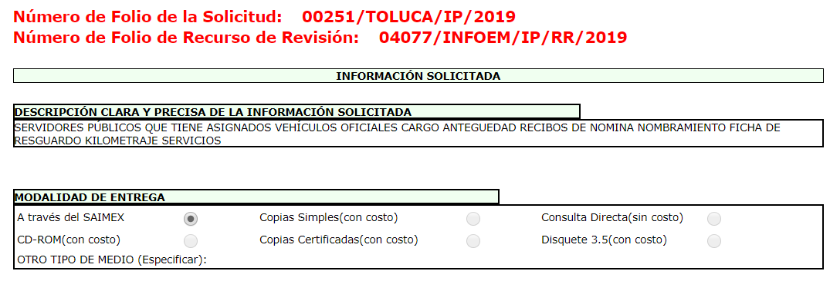
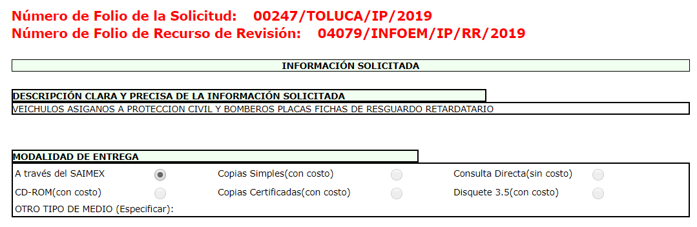
De las imágenes insertas, se puede visualizar que la modalidad elegida por el solicitante para la entrega de la información; por lo que, se debió de dar cumplimiento a lo establecido en el artículo 164 de la Ley de Transparencia y Acceso a la Información Pública del Estado de México y Municipios que dispone:
“Artículo 164. El acceso se dará en la de entrega y, en su caso, de envío elegidos por el solicitante. Cuando la información no pueda entregarse o enviarse en la modalidad solicitada, el sujeto obligado deberá ofrecer otra u otras modalidades de entrega.
En cualquier caso, se deberá fundar y motivar la necesidad de ofrecer otras modalidades.” (Sic)
Aunado a lo anterior, es preciso puntualizar que dentro de la redacción de las solicitudes no se advierte que EL RECURRENTE hubiera señalado que requería la información en copias certificadas o simples; por lo que, EL SUJETO OBLIGADO debió apegarse a lo establecido por la Ley de la materia; sólo para el caso de que no pueda entregarse o enviarse en la modalidad elegida, este debía ofrecer otras alternativas, debiendo fundar y motivar tal determinación; de ahí que, resulte totalmente improcedente el cobro que pretende realizar EL SUJETO OBLIGADO por la entrega de la información al RECURRENTE; razón por la que, se considera que dichas respuestas no colman el derecho de acceso a la información del solicitante, como se detallara a continuación.
Debemos señalar que, la información solicitada referente a los vehículos oficiales asignados y los vehículos asignados a Protección Civil se relaciona directamente con el inventario de bienes muebles con que cuenta EL SUJETO OBLIGADO; por ello, es preciso señalar que los municipios administran su hacienda a través del Presidente y el Síndico o Síndicos según corresponda, aplicando su presupuesto de egresos conforme a la Ley, sirve de sustento lo establecido por la Ley Orgánica Municipal en su artículo 31, fracción XVIII, el cual precisa lo siguiente:
“Artículo 31.- Son atribuciones de los ayuntamientos:
…
XVIII. Administrar su hacienda en términos de ley, y controlar a través del presidente y síndico la aplicación del presupuesto de egresos del municipio;…”

(Énfasis añadido)
En ese tenor, la ley en comento respecto, de los bienes muebles y de la situación patrimonial del Municipio establece lo que a continuación se transcribe:
Artículo 52.- Los síndicos municipales tendrán a su cargo la procuración y defensa de los derechos e intereses del municipio, en especial los de carácter patrimonial y la función de contraloría interna, la que, en su caso, ejercerán conjuntamente con el órgano de control y evaluación que al efecto establezcan los ayuntamientos.
Artículo 53.- Los síndicos tendrán las siguientes atribuciones:
. . .
VII. Intervenir en la formulación del inventario general de los bienes muebles e inmuebles propiedad del municipio, haciendo que se inscriban en el libro especial, con expresión de sus valores y de todas las características de identificación, así como el uso y destino de los mismos;
. . .
Artículo 91.- La Secretaría del Ayuntamiento estará a cargo de un Secretario, el que, sin ser miembro del mismo, deberá ser nombrado por el propio Ayuntamiento a propuesta del Presidente Municipal como lo marca el artículo 31 de la presente ley.

Sus faltas temporales serán cubiertas por quien designe el Ayuntamiento y sus atribuciones son las siguientes:
. . .
XI. Elaborar con la intervención del síndico el inventario general de los bienes muebles e inmuebles municipales, así como la integración del sistema de información inmobiliaria, que contemple los bienes del dominio público y privado, en un término que no exceda de un año contado a partir de la instalación del ayuntamiento y presentarlo al cabildo para su conocimiento y opinión.

En el caso de que el ayuntamiento adquiera por cualquier concepto bienes muebles o inmuebles durante su ejercicio, deberá realizar la actualización del inventario general de los bienes muebles e inmuebles y del sistema de información inmobiliaria en un plazo de ciento veinte días hábiles a partir de su adquisición y presentar un informe trimestral al cabildo para su conocimiento y opinión.
. . .
Artículo 95.- Son atribuciones del tesorero municipal:
. . .
IV. Llevar los registros contables, financieros y administrativos de los ingresos, egresos, e inventarios;
. . .”
De lo anterior, tenemos que EL SUJETO OBLIGADO, para el ejercicio de sus actividades, cuenta con las dependencias de la administración pública municipal centralizada, entre las cuales se encuentran la Tesorería y la Secretaría del Ayuntamiento, quienes dentro de sus funciones y atribuciones, se encargan de llevar el registro de bienes muebles e inmuebles propiedad del mismo, considerando éstos como parte de la Hacienda Pública Municipal.
En esta tesitura, y toda vez, que la información objeto del presente estudio versa en relación a los vehículos asignados específicamente al área de Protección Civil y Bomberos así como, a conocer el nombre de los servidores públicos que tienen a su cargo algún vehículo oficial propiedad del Ayuntamiento; por lo que, se estima que de manera enunciativa más no limitativa, EL SUJETO OBLIGADO puede colmar la pretensión del RECURRENTE, con la entrega del inventario general de parque vehicular, el cual, conforme a los Lineamientos para la Integración del Informe Mensual 2019, debe entregar al Órgano Superior de Fiscalización del Estado de México, ya que el mismo entre otros datos contiene el nombre del resguardario, tal y como se advierte en las siguientes imágenes:

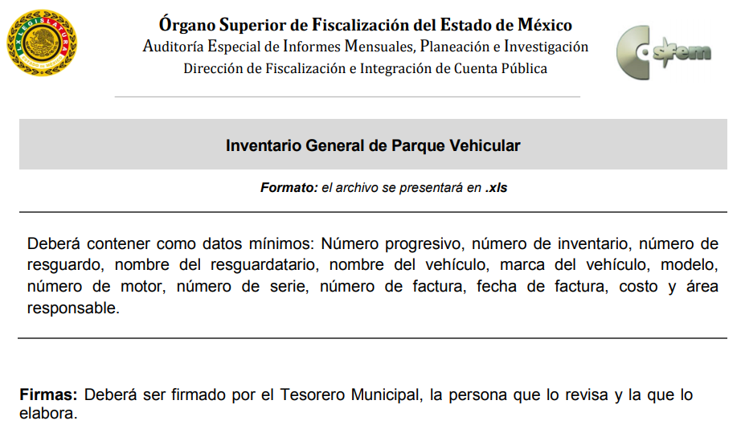
De las imágenes insertas, se desprende que con la entrega del inventario del parque vehicular, se puede colmar parte del derecho de acceso a la información requerido por la particular; asimismo, es importante señalar que los Lineamientos para el Registro y Control del Inventario y la Conciliación y Desincorporación de Bienes Muebles e Inmuebles para las Entidades Fiscalizables Municipales del Estado de México, hacen mención a la tarjeta de resguardo, tal y como se muestra a continuación:
“NOVENO: Para efectos de los presentes Lineamientos, se entenderá por:
XLV. TARJETAS DE RESGUARDO: Documento que concentra las características de identificación de cada uno de los bienes, así como el uso, control, nombre y firma del servidor público usuario responsable de resguardarlo;
Así también, los Lineamientos citados en su capítulo vigésimo cuarto, numeral octogésimo sexto mencionan que el resguardo es una medida de control interno, para así conocer quién es el responsable al que fue asignado el bien mueble para su conservación y custodia, de igual manera señala las características con las que deberá cumplir la tarjeta de resguardo.
CAPÍTULO XXIV DEL RESGUARDO
OCTOGÉSIMO SEXTO: El resguardo, es una medida de control interno, que permite conocer a quien fue asignado el bien mueble, responsabilizando al servidor público o usuario de su conservación y custodia.
Cada bien mueble se le asignará tarjeta de resguardo que contendrá como mínimo las siguientes características:
- Número de tarjeta de resguardo;
- Denominación de la entidad fiscalizable;
- Denominación de la unidad administrativa;
- Clave de la unidad administrativa;
- Identificación del bien;
- Grupo del activo;
- Número de inventario;
- Marca, modelo, número de serie, número de motor, tipo de material, color, estado de uso;
- Fecha de asignación;
- Valor de adquisición; y
- Fecha de elaboración del resguardo, nombre, cargo y firma del usuario del bien mueble. (Anexo 6)

En cada entidad fiscalizable, el comité, será el encargado de fijar las políticas de elaboración, control y asignación de bienes muebles y sus respectivos resguardos.
Realizada la depuración del inventario de bienes muebles, las entidades fiscalizables podrán actualizar las tarjetas de resguardo.
Para mayor abundamiento, a continuación se muestra el “Anexo 6”, que hace alusión a la Tarjeta de Resguardo y su instructivo de llenado:
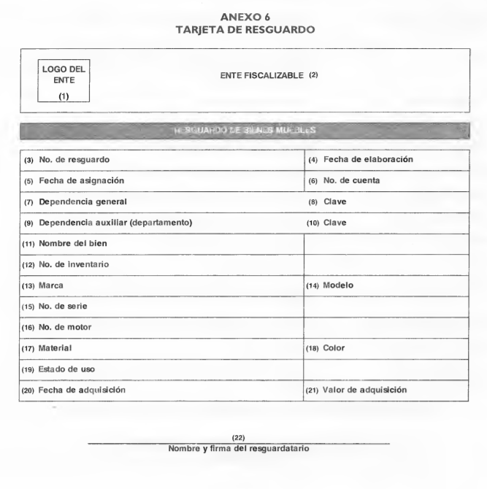

En mérito de lo anterior, se desprende que EL SUJETO OBLIGADO genera, posee y/o administra la información solicitada por el particular; en consecuencia este Órgano Garante determina que deberá hacer entrega al RECURRENTE de las fichas de resguardo correspondientes a los vehículos asignados a las áreas de Protección Civil y Bomberos, así como la totalidad de los vehículos propiedad del Municipio, actualizadas a la fecha de presentación de la solicitud de información 00247/TOLUCA/IP/2019, es decir, al uno de abril de dos mil diecinueve.
En este punto, es necesario hacer un paréntesis para señalar que, derivado del estudio hasta aquí realizado; se puede advertir que EL SUEJTO OBLIGADO se encuentra constreñido a generar de manera digital la información solicitada; para posteriormente hacer entrega de esta al OSFEM; por lo que, de conformidad con el artículo 175 de la Ley de la materia; que a la letra reza:
“Artículo 175. La información que en términos de Ley deban publicar de manera obligatoria los sujetos obligados, o deba ser generada de manera electrónica, según lo dispongan las disposiciones legales o administrativas no podrá tener ningún costo, incluyendo aquella que se hubiera digitalizado previamente por cualquier motivo, en aquellos casos en que la modalidad de entrega sea por medio de la plataforma o vía electrónica.

En ningún caso, el pago de derechos deberá exceder el costo de reproducción de la información en el material solicitado. Los ajustes razonables que se realicen para el acceso de la información de solicitantes con discapacidad serán sin costo para los mismos.”
Asimismo, EL SUJETO OBLIGADO deberá hacer entrega al RECURRENTE de las fichas de resguardo de los vehículos oficiales del Ayuntamiento, actualizadas a la fecha de presentación de la solicitud de información 00251/TOLUCA/IP/2019, es decir, al uno de abril de dos mil diecinueve; en este punto, debemos precisar que con la entrega de estas documentales se colmarían las solicitudes de información consistentes en el nombre y cargo de los servidores públicos responsables del resguardo de los vehículos.
Ahora bien, en relación al nombramiento de los servidores públicos resguardatarios, esta Ponencia Resolutora considera importante señalar que EL SUJETO OBLIGADO tiene la facultad de contratar a su personal ya sea de base o de confianza, mediante nombramiento, contrato, formato único de movimiento de personal; tal y como, se prevé en los artículos 31 y 45 de la Ley del Trabajo de los Servidores Públicos del Estado de México y Municipios; que a la letra rezan:
“ARTÍCULO 31. Los trabajadores a que se refiere este capítulo se clasifican en dos grupos, de confianza y de base.
I. Son trabajadores de confianza aquéllos a que se refieren los artículos 8 y 9 de esta ley.
II. Son trabajadores de base los no incluidos en los artículos señalados en la fracción anterior, agremiados al Sindicato Nacional de Trabajadores de la Educación y que prestan sus servicios en actividades de docencia, investigación y difusión o bien, aquéllos que desempeñan funciones directivas, de supervisión o inspección en los planteles del propio subsistema, así como los trabajadores que realizan tareas de apoyo y asistencia a la educación.
ARTÍCULO 45.-Los servidores públicos prestarán sus servicios mediante nombramiento, contrato o formato único de Movimientos de Personal expedidos por quien estuviere facultado legalmente para extenderlo.”
(Énfasis añadido)
Así, en relación a lo anterior, el artículo 50 de la Ley del Trabajo de los Servidores Públicos del Estado y Municipios, señala:
“Artículo 50.- El nombramiento, contrato o formato único de Movimientos de Personal aceptado obliga al servidor público a cumplir con los deberes inherentes al puesto especificado en el mismo y a las consecuencias que sean conforme a la ley, al uso y a la buena fe.
Iguales consecuencias se generarán para todos los servidores públicos, cuando la relación de trabajo se formalice mediante un contrato o por encontrarse en lista de raya.”
(Énfasis añadido)
De lo anterior, se advierte que la relación de trabajo de un servidor público se formaliza mediante nombramiento, contrato, formato único de movimientos de personal y lo referente a la lista de raya es por cuanto a la forma de pago del personal por contrato; siendo de suma importancia precisar lo establecido en los artículos 6, 7, 8, 12, 13 y 15 de la Ley del Trabajo de los Servidores Públicos del Estado y Municipios, que a continuación se citan:
“Artículo 6. Los servidores públicos se clasifican en generales y de confianza, los cuales, de acuerdo con la duración de sus relaciones de trabajo pueden ser: por tiempo u obra determinados o por tiempo indeterminado.
Artículo 7. Son servidores públicos generales los que prestan sus servicios en funciones operativas de carácter manual, material, administrativo, técnico, profesional o de apoyo, realizando tareas asignadas por sus superiores o determinadas en los manuales internos de procedimientos o guías de trabajo, no comprendidos dentro del siguiente artículo.
Artículo 8. Se entiende por servidores públicos de confianza:
I. Aquéllos cuyo nombramiento o ejercicio del cargo requiera de la intervención directa del titular de la institución pública, del órgano de gobierno o de los Organismos Autónomos Constitucionales; siendo atribución de éstos su nombramiento o remoción en cualquier momento;
II. Aquéllos que tengan esa calidad en razón de la naturaleza de las funciones que desempeñen y no de la designación que se dé al puesto.
Son funciones de confianza: las de dirección, inspección, vigilancia, auditoría, fiscalización, asesoría, procuración y administración de justicia y de protección civil, así como las que se relacionen con la representación directa de los titulares de las instituciones públicas o dependencias, con el manejo de recursos, las que realicen los auxiliares directos, asesores, secretarios particulares y adjuntos, choferes, secretarias y demás personal operativo que les sean asignados directamente a los servidores públicos de confianza o de elección popular.
No se consideran funciones de confianza las de dirección, supervisión e inspección que realizan los integrantes del Sistema Educativo Estatal en los planteles educativos del propio sistema.
Artículo 12. Son servidores públicos por tiempo indeterminado quienes sean nombrados con tal carácter en plazas presupuestales.
Artículo 13. Son servidores públicos sujetos a una relación laboral por tiempo u obra determinados, aquéllos que presten sus servicios bajo esas condiciones, en razón de que la naturaleza del servicio así lo exija.
Artículo 15. Cuando se trate de una relación de trabajo por obra determinada, ésta durará hasta en tanto subsista la obra motivo del contrato.”( Sic)
De lo anterior, podemos concluir que, para que EL SUJETO OBLIGADO pueda colmar el requerimiento consistente en el nombramiento de los servidores públicos resguardatarios de los vehículos oficiales, este deberá hacer entrega de los considerados faltantes; mientras que para el supuesto de que no todos los servidores públicos cuenten con nombramiento; EL SUJETO OBLIGADO deberá hacer entrega al RECURRENTE del contrato o formato único de movimiento vigente de dichos servidores públicos; en versión pública.
Por otra parte, respecto de las solicitudes de información consistentes en la antigüedad en el cargo y los recibos de nómina de los servidores públicos resguardatarios de los vehículos oficiales; es preciso señalar que, la información entregada en respuesta por EL SUJETO OBLIGADO no colma el derecho de acceso a la información ejercido por el particular; toda vez que, los comprobantes de percepciones entregados no corresponden a lo solicitado; razón por la que, conviene precisar que en nuestra legislación no existe como tal una definición de “nómina”; sin embargo, el “Glosario de Términos Usuales de Finanzas Públicas” del Centro de Estudios de las Finanzas Públicas de la Cámara de Diputados del H. Congreso de la Unión, el “Glosario de Términos Administrativos”, emitido por el Instituto Nacional de Administración Pública, A.C. y el “Glosario de Términos para el Proceso de Planeación, Programación, Presupuestación y Evaluación en la Administración Pública”, elaborado por el Grupo de Trabajo de Sistemas de Información Financiera, Contable y Presupuestal de la Comisión Permanente de Funcionarios Fiscales del Instituto para el Desarrollo Técnico de las Haciendas Públicas (INDETEC) señalan la siguiente definición de la palabra nómina:
“NÓMINA Listado general de los trabajadores de una institución, en el cual se asientan las percepciones brutas, deducciones y alcance neto de las mismas; la nómina es utilizada para efectuar los pagos periódicos (semanales, quincenales o mensuales) a los trabajadores por concepto de sueldos y salarios.”
Como ya se apuntó, si bien es cierto nuestra legislación no establece la definición de “nómina”, este término es mencionado en diferentes ordenamientos legales; así el artículo 804, fracción II de la Ley Federal de Trabajo, señalan:
“Artículo 804.- El patrón tiene obligación de conservar y exhibir en juicio los documentos que a continuación se precisan:
…
II. Listas de raya o nómina de personal, cuando se lleven en el centro de trabajo; o recibos de pagos de salarios;
…
Los documentos señalados en la fracción I deberán conservarse mientras dure la relación laboral y hasta un año después; los señalados en las fracciones II, III y IV, durante el último año y un año después de que se extinga la relación laboral; y los mencionados en la fracción V, conforme lo señalen las Leyes que los rijan.
(Énfasis añadido)
De lo antes señalado, es dable concluir que los recibos de pago o nómina, consisten en un registro conformado por el conjunto de trabajadores a los cuales se les va a remunerar por los servicios que éstos le prestan al patrón, en el cual se asientan las percepciones brutas, deducciones, el neto a recibir y la antigüedad de dichos trabajadores.
En relación a ello, el artículo 50 de la Ley del Trabajo de los Servidores Públicos del Estado y Municipios, señala:
“ARTÍCULO 50.- El nombramiento, contrato o formato único de Movimientos de Personal aceptado obliga al servidor público a cumplir con los deberes inherentes al puesto especificado en el mismo y a las consecuencias que sean conforme a la ley, al uso y a la buena fe.
Iguales consecuencias se generarán para todos los servidores públicos, cuando la relación de trabajo se formalice mediante un contrato o por encontrarse en lista de raya.”
(Énfasis añadido)
Al respecto, conviene traer a contexto la Ley del Trabajo de los Servidores Públicos del Estado y Municipios, en su artículo 220-K, establece lo siguiente:
“ARTÍCULO 220 K.- La institución o dependencia pública tiene la obligación de conservar y exhibir en el proceso los documentos que a continuación se precisan:
…
II. Recibos de pagos de salarios o las constancias documentales del pago de salario cuando sea por depósito o mediante información electrónica;
…
Los documentos señalados en la fracción I de este artículo, deberán conservarse mientras dure la relación laboral y hasta un año después; los señalados por las fracciones II, III, IV durante el último año y un año después de que se extinga la relación laboral, y los mencionados en la fracción V, conforme lo señalen las leyes que los rijan.
Los documentos y constancias aquí señalados, la institución o dependencia podrá conservarlos por medio de los sistemas de digitalización o de información magnética o electrónica o cualquier medio descubierto por la ciencia y las constancias expedidas por el encargado del área de personal de éstas, harán prueba plena.”
(Énfasis añadido)
Precepto legal, del cual se advierte que toda institución o dependencia pública del Estado de México debe conservar las constancias documentales del pago de salario cuando sea por depósito o mediante información electrónica, debiendo conservar dicha documentación durante el último año y un año después de que se extinga la relación laboral a través de los sistemas de digitalización o de información magnética o electrónica.
Por ende, para conocer lo que debe contener la información correspondiente a la “Nómina”, conviene precisar en primer lugar que los Municipios del Estado de México, son Sujetos de Fiscalización de conformidad con el numeral 4, fracción II de Ley de Fiscalización Superior del Estado de México; razón por la cual, el Órgano Superior de Fiscalización de ésta Entidad, emite los Lineamientos para la Integración del Informe Mensual, en términos la fracción XI del artículo 8 de la Ley de Fiscalización Superior del Estado de México, que señala:
“Artículo 8. El Órgano Superior tendrá las siguientes atribuciones:
…
XI. Establecer los lineamientos, criterios, procedimientos, métodos y sistemas para las acciones de control y evaluación, necesarios para la fiscalización de las cuentas públicas y los informes trimestrales;
…” (Sic)
De esta forma, el Órgano Superior de Fiscalización del Estado de México (OSFEM), emite anualmente dichos Lineamientos para definir los criterios, formatos y documentación necesaria para presentar los informes mensuales, dentro de los cuales destacan –en relación con el análisis que nos ocupa-, el Disco 4, relativo a la información de nómina.
Estos lineamientos son, de observancia general para todos los servidores públicos de las entidades fiscalizables que desempeñen un empleo, cargo o comisión, de cualquier naturaleza en la administración pública municipal y que manejen recursos públicos como lo son los municipios; en atención a ello, el informe mensual deberá ser presentado al Órgano Superior de Fiscalización dentro de los 20 días posteriores al término del mes correspondiente de acuerdo a lo establecido en el artículo 32 de la Ley de Fiscalización Superior del Estado de México, que a la letra dice:
“Artículo 32.- El Gobernador del Estado, por conducto del titular de la dependencia competente, presentará a la Legislatura la cuenta pública del Gobierno del Estado del ejercicio fiscal inmediato anterior, a más tardar el quince de mayo de cada año.

Los Presidentes Municipales presentarán a la Legislatura las cuentas públicas anuales de sus respectivos municipios, del ejercicio fiscal inmediato anterior, dentro de los quince primeros días del mes de marzo de cada año; asimismo, los informes mensuales los deberán presentar dentro de los veinte días posteriores al término del mes correspondiente.”
(Énfasis añadido)
Por ello, la información documental comprobatoria, deberá conservarse en los archivos de la entidad fiscalizada –Municipio-, en original y debidamente integrada en términos de los lineamientos de referencia, pues son susceptibles de revisión directa por el Órgano Superior de Fiscalización del Estado de México (OSFEM); así que, para la Integración del Informe Mensual 2019, dichos lineamientos se encuentran visibles en la página oficial del OSFEM en el sitio de internet https://www.osfem.gob.mx/04_Normatividad/doc/Normatividad/2018/03_LinElabyPresInfoMenMpal19.pdf destacando que dentro de los informes mensuales que EL SUJETO OBLIGADO tiene la obligación de rendir, se contempla precisamente la presentación de la Información referente a la Nómina y al Reporte de Remuneraciones Mensuales al Personal de mandos medios y superiores, tal y como se muestra en las imágenes siguientes:
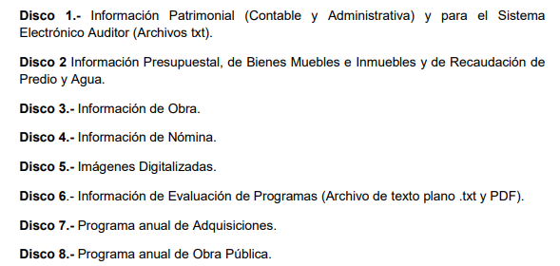
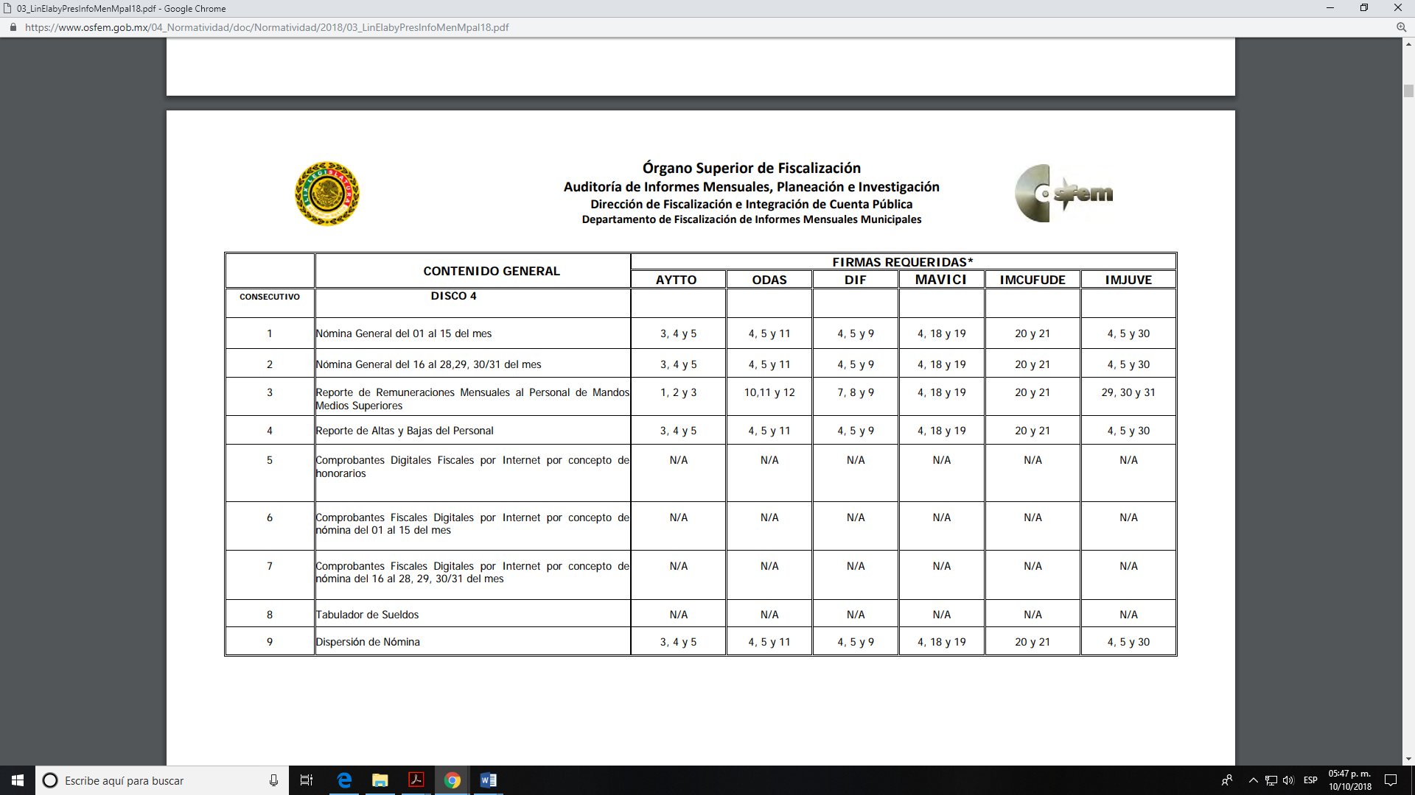
Atento a lo anterior, resulta claro que existe fuente obligacional que constriñe al SUJETO OBLIGADO, para entregar los informes mensuales al OSFEM de conformidad con el artículo 32 de la Ley de Fiscalización Superior del Estado de México, en los cuales se incluye lo referente a los comprobantes fiscales por internet por concepto de nómina, que comprenden la información relativa al pago de las remuneraciones de cada uno de los servidores públicos correspondiente a un periodo determinado; en consecuencia, la información solicitada; por LA RECURRENTE debe obrar en los archivos del SUJETO OBLIGADO los cuales de manera enunciativa mas no limitativa pudiera ser los documentos en los que conste el sueldo bruto y neto mensual y la antigüedad de los servidores públicos resguardatarios de los vehículos oficiales del Ayuntamiento, correspondientes a la segunda quincena del mes de marzo de 2019, en versión pública.
Ahora bien, respecto al kilometraje, el número de placa y los servicios realizados a los vehículos; esta Ponencia Resolutora considera importante referir que los artículos primero, vigésimo octavo y Anexo 3 de los Lineamientos de Control Financiero y Administrativo para las Entidades Fiscalizables Municipales del Estado de México:
“PRIMERO: Los presentes Lineamientos tienen por objeto establecer las normas en materia de control financiero y administrativo en la obtención, administración y aplicación de los recursos públicos para las entidades fiscalizables municipales.
…
VIGÉSIMO OCTAVO: Los servidores públicos municipales responsables de llevar el control del consumo de los combustibles y lubricantes de cada uno de los vehículos y maquinaria de la entidad fiscalizable municipal, por medio de los vales de gasolina o por los consumos foráneos que realicen fuera del municipio, deberán llevar una bitácora de acuerdo al anexo 3.

ESTA BITACORA ES PARA LLENARSE POR CADA VEHICULO
1.- ANOTAR AL PROVEEDOR DEL SERVICIO
2.- ANOTAR EL NÚMERO DE FOLIO DEL VALE
3.- ANOTAR EL NÚMERO DE LA FACTURA DEL PROVEEDOR
4.- ANOTAR EL COSTO TOTAL DEL VALE O FACTURA CONSIDERANDO EL IVA.
5 - ANOTAR EL NÚMERO DE LITROS PAGADOS.
6.- ANOTAR EL KILOMETRAJE RECORRIDO ACTUAL (SACAR LA DIFERENCIA ENTRE EL HILOMETRAJE ACTUAL CONTRA EL ANTERIOR)
7.- ANOTAR EL KILOMETRAJE ACUMULADO INDICADORES DE DESEMPEÑO "Km. POR LITRO" O "COSTO POR Km." PARA MEDIR EL RENDIMIENTO DE CADA UNIDAD.
8.- REALIZAR LA DIVISIÓN DEL KM RECORRIDO ENTRE EL No. DE LITROS, ESTO DA COMO RESULTADO EL No. DE Km. POR LITRO. NOS INDICA QUE EN CADA CONSUMO QUE SE REALICE, NOS DARÁ LOS PARÁMETROS PARA ANALIZAR SI EL VEHÍCULO ESTA BIEN O MAL, PARA TOMAR LAS MEDIDAS O CONTROLES NECESARIOS.
9.- REALIZAR LA DIVISIÓN DEL COSTO TOTAL ENTRE EL Km. RECORRIDO, ESTO DA COMO RESULTADO EL COSTO POR Km. RECORRIDO.
En ese contexto, al SUJETO OBLIGADO en términos de lo previsto en los Lineamientos de Control Financiero y Administrativo para las Entidades Fiscalizables Municipales del Estado de México, le asiste el deber de llevar un control sobre el consumo de los combustibles de cada uno de los vehículos que formen parte del parque vehicular del Municipio, lo cual harán a través o por medio de vales de gasolina, para lo cual, debe generar, poseer y administrar una bitácora de consumo de gasolina o diésel, con base en el formato establecido en su Anexo 3, mismo que deberá ser llenado acorde al instructivo correspondiente.
Así, de lo anterior, puede observarse que si bien EL SUJETO OBLIGADO, debe generar, poseer y administrar, bitácoras de consumo de gasolina o diésel, para los efectos antes precisados, y en éstas se puede encontrar los datos referentes al kilometraje y servicios de cada vehículo.
Al respecto, resulta importante traer a contexto el contenido de los artículos 3 fracción XI, 4, 12 y 24 último párrafo de la Ley de Transparencia y Acceso a la Información Pública del Estado de México y Municipios, los cuales son del tenor siguiente:
“Artículo 3. Para los efectos de la presente Ley se entenderá por:
…
XI. Documento: Los expedientes, reportes, estudios, actas, resoluciones, oficios, correspondencia, acuerdos, directivas, directrices, circulares, contratos, convenios, instructivos, notas, memorandos, estadísticas o bien, cualquier otro registro que documente el ejercicio de las facultades, funciones y competencias de los sujetos obligados, sus servidores públicos e integrantes, sin importar su fuente o fecha de elaboración. Los documentos podrán estar en cualquier medio, sea escrito, impreso, sonoro, visual, electrónico, informático u holográfico;
Artículo 4. El derecho humano de acceso a la información pública es la prerrogativa de las personas para buscar, difundir, investigar, recabar, recibir y solicitar información pública, sin necesidad de acreditar personalidad ni interés jurídico.
Toda la información generada, obtenida, adquirida, transformada, administrada o en posesión de los sujetos obligados es pública y accesible de manera permanente a cualquier persona, en los términos y condiciones que se establezcan en los tratados internacionales de los que el Estado mexicano sea parte, en la Ley General, la presente Ley y demás disposiciones de la materia, privilegiando el principio de máxima publicidad de la información. Solo podrá ser clasificada excepcionalmente como reservada temporalmente por razones de interés público, en los términos de las causas legítimas y estrictamente necesarias previstas por esta Ley.
Los sujetos obligados deben poner en práctica, políticas y programas de acceso a la información que se apeguen a criterios de publicidad, veracidad, oportunidad, precisión y suficiencia en beneficio de los solicitantes.
Artículo 12. Quienes generen, recopilen, administren, manejen, procesen, archiven o conserven información pública serán responsables de la misma en los términos de las disposiciones jurídicas aplicables.
Los sujetos obligados sólo proporcionarán la información pública que se les requiera y que obre en sus archivos y en el estado en que ésta se encuentre. La obligación de proporcionar información no comprende el procesamiento de la misma, ni el presentarla conforme al interés del solicitante; no estarán obligados a generarla, resumirla, efectuar cálculos o practicar investigaciones.
Artículo 24. …
…
Los sujetos obligados solo proporcionarán la información pública que generen, administren o posean en el ejercicio de sus atribuciones.”
(Énfasis añadido)
Por consiguiente, de los preceptos legales transcritos se establece el deber de los Sujetos Obligados de entregar la información pública requerida por los particulares, que generen, administren o posean obren en sus archivos, en el ejercicio de sus atribuciones, facultades o funciones, en el estado en que ésta se encuentre, es decir, que la información generada, obtenida, adquirida, transformada, administrada o en posesión de los Sujetos Obligados es pública y accesible de manera permanente a cualquier persona, siendo que tal obligación no comprende el procesamiento de la misma, ni el presentarla conforme al interés del solicitante, por lo que los Sujetos Obligados no están constreñidos a generarla, resumirla, efectuar cálculos o practicar investigaciones.
En este contexto, EL SUJETO OBLIGADO no está obligado a generar documento ad hoc para satisfacer el derecho de acceso, situación que no está permitida dentro de la materia de acceso a la información.
Como apoyo a lo anterior, es aplicable el Criterio 03-17, emitido por el Instituto Nacional de Transparencia, Acceso a la Información y Protección de Datos Personales, que dice:
“No existe obligación de elaborar documentos ad hoc para atender las solicitudes de acceso a la información. Los artículos 129 de la Ley General de Transparencia y Acceso a la Información Pública y 130, párrafo cuarto, de la Ley Federal de Transparencia y Acceso a la Información Pública, señalan que los sujetos obligados deberán otorgar acceso a los documentos que se encuentren en sus archivos o que estén obligados a documentar, de acuerdo con sus facultades, competencias o funciones, conforme a las características físicas de la información o del lugar donde se encuentre. Por lo anterior, los sujetos obligados deben garantizar el derecho de acceso a la información del particular, proporcionando la información con la que cuentan en el formato en que la misma obre en sus archivos; sin necesidad de elaborar documentos ad hoc para atender las solicitudes de información.
Resoluciones:
• RRA 0050/16. Instituto Nacional para la Evaluación de la Educación. 13 julio de 2016. Por unanimidad. Comisionado Ponente: Francisco Javier Acuña Llamas.
• RRA 0310/16. Instituto Nacional de Transparencia, Acceso a la Información y Protección de Datos Personales. 10 de agosto de 2016. Por unanimidad. Comisionada Ponente. Areli Cano Guadiana.
• RRA 1889/16. Secretaría de Hacienda y Crédito Público. 05 de octubre de 2016. Por unanimidad. Comisionada Ponente. Ximena Puente de la Mora.”
Por tanto, se ordena al SUJETO OBLIGADO, la entrega de las bitácoras de consumo de gasolina o diésel, generadas a la fecha de presentación de la solicitud de información, es decir, al uno de abril de dos mil diecinueve, las cuales está obligado a generar, poseer y administrar; por lo que, al generarse de manera electrónica resulta improcedente el cobro que pretende realizar EL SUJETO OBLIGADO.
Ahora bien, en relación a la versión pública de la información de la que se ordena su entrega, en términos del artículo 143 de la Ley de Transparencia y Acceso a la Información Pública del Estado de México y Municipios, deberá omitirse, eliminarse o suprimirse la información confidencial.
En ese sentido, sólo podrán ser testados los datos que actualicen las hipótesis normativas previstas en dicho precepto legal, y deberá procederse a su clasificación mediante las formalidades de Ley, es decir, que el Comité de Transparencia del SUJETO OBLIGADO emita el Acuerdo de Clasificación correspondiente debidamente fundado y motivado, en el cual se sustente la versión pública, misma que deberá cumplir cabalmente con las formalidades previstas en el precepto antes referido, así como con los numerales aplicables de los LINEAMIENTOS GENERALES EN MATERIA DE CLASIFICACIÓN Y DESCLASIFICACIÓN DE LA INFORMACIÓN, ASÍ COMO PARA LA ELABORACIÓN DE VERSIONES PÚBLICAS, publicados en el Diario Oficial de la Federación en fecha 15 de abril de 2016, mediante Acuerdo del Consejo Nacional del Sistema Nacional de Transparencia, Acceso a la Información Pública y Protección de Datos Personales.
Así, respecto de los documentos que EL SUJETO OBLIGADO ha de entregar en versión pública, se deberá omitir, eliminar o suprimir la información personal de los servidores públicos, como Registro Federal de Contribuyentes, CURP, clave del Instituto de Seguridad Social del Estado de México y Municipios, los descuentos que se realicen por pensión alimenticia o deducciones estrictamente personales o de cualquier índole siempre que, no se encuentren relacionados con los impuestos o las cuotas por seguridad social, número de cuenta o cualquier otro dato que ponga en riesgo la vida, seguridad y salud de dichas personas.
En el caso específico de la nómina solicitada, obran datos que son considerados confidenciales, cuyo acceso debe ser restringido, los cuales deben testarse al momento de la elaboración de versiones públicas, como es el caso del Registro Federal de Contribuyentes (RFC), la Clave Única de Registro de Población (CURP), la Clave de cualquier tipo de seguridad social (ISSEMYM, u otros), así como, los préstamos o descuentos que se le hagan al servidor público.
Por cuanto hace al Registro Federal de Contribuyentes de las personas físicas, constituye un dato personal, ya que se genera con caracteres alfanuméricos obtenidos a partir del nombre en mayúsculas sin acentos ni diéresis y la fecha de nacimiento de cada persona; es decir la primera letra del apellido paterno; seguida de la primera letra Vocal del primer apellido; seguida de la primera letra del segundo apellido y por último la primera letra del nombre, posterior la fecha de nacimiento año/mes/día y finalmente la homoclave; la cual, para su obtención es necesario acreditar personalidad, fecha de nacimiento entre otros con documentos oficiales.
Al respecto, es aplicable el Criterio 19/17 de la Segunda Época, emitido por el Instituto Nacional de Transparencia, Acceso a la Información y Protección de Datos Personales, que dice:
“Registro Federal de Contribuyentes (RFC) de personas físicas. El RFC es una clave de carácter fiscal, única e irrepetible, que permite identificar al titular, su edad y fecha de nacimiento, por lo que es un dato personal de carácter confidencial.
Resoluciones:
• RRA 0189/17. Morena. 08 de febrero de 2017. Por unanimidad. Comisionado Ponente Joel Salas Suárez.
• RRA 0677/17. Universidad Nacional Autónoma de México. 08 de marzo de 2017. Por unanimidad. Comisionado Ponente Rosendoevgueni Monterrey Chepov.
• RRA 1564/17. Tribunal Electoral del Poder Judicial de la Federación. 26 de abril de 2017. Por unanimidad. Comisionado Ponente Oscar Mauricio Guerra Ford.” (Sic)
(Énfasis añadido)
De lo anterior, se desprende que el Registro Federal de Contribuyentes se vincula al nombre de su titular, permitiendo identificar la edad de la persona y fecha de nacimiento, determinando la identificación de dicha persona para efectos fiscales, por lo que éste constituye un dato personal que concierne a una persona física identificada e identificable en términos de los artículos 3, fracción IX de la Ley de Transparencia y Acceso a la Información Pública del Estado de México y Municipios y 4, fracción XI de la Ley de Protección de Datos Personales en Posesión de Sujetos Obligados del Estado de México y Municipios.
Por cuanto hace a la Clave Única de Registro de Población, constituye un dato personal, ya que tiene como finalidad registrar a cada una de las personas que integran la población del país, con los datos que permitan certificar y acreditar fehacientemente su identidad, la cual servirá para identificarla de manera individual.
Lo anterior, tiene sustento en los artículos 86 y 91 de la Ley General de Población, la cual señala lo siguiente:
“Artículo 86. El Registro Nacional de Población tiene como finalidad registrar a cada una de las personas que integran la población del país, con los datos que permitan certificar y acreditar fehacientemente su identidad.
Artículo 91. Al incorporar a una persona en el Registro Nacional de Población, se le asignará una clave que se denominará Clave Única de Registro de Población. Esta servirá para registrarla e identificarla en forma individual.”
(Énfasis añadido)
Ahora bien, la Clave Única de Registro de Población, está integrada de 18 elementos representados por letras y números, que se generan a partir de los datos contenidos en un documento probatorio de identidad (acta de nacimiento, carta de naturalización o documento migratorio), la cual se integra de la primera letra del apellido paterno; seguida de la primera letra Vocal del primer apellido; seguida de la primera letra del segundo apellido y por último la primera letra del nombre; fecha de nacimiento año/mes/día; sexo; Entidad Federativa de nacimiento; consonantes internas del nombre y apellidos; un diferenciador de homonimia y siglo; y un digito verificador, que garantizan la correcta integración.
Al respecto, el Instituto Nacional de Transparencia, Acceso a la Información y Protección de Datos Personales (INAI), a través del Criterio 18/17 de la Segunda Época, señala literalmente lo siguiente:
“Clave Única de Registro de Población (CURP). La Clave Única de Registro de Población se integra por datos personales que sólo conciernen al particular titular de la misma, como lo son su nombre, apellidos, fecha de nacimiento, lugar de nacimiento y sexo. Dichos datos, constituyen información que distingue plenamente a una persona física del resto de los habitantes del país, por lo que la CURP está considerada como información confidencial.
Resoluciones:
• RRA 3995/16. Secretaría de la Defensa Nacional. 1 de febrero de 2017. Por unanimidad. Comisionado Ponente Rosendoevgueni Monterrey Chepov.
• RRA 0937/17. Senado de la República. 15 de marzo de 2017. Por unanimidad. Comisionada Ponente Ximena Puente de la Mora.
• RRA 0478/17. Secretaría de Relaciones Exteriores. 26 de abril de 2017. Por unanimidad. Comisionada Ponente Areli Cano Guadiana.” (Sic)
(Énfasis añadido)
De lo anterior, se desprende que la Clave Única de Registro de Población, se encuentra vinculada al nombre y apellidos de la persona, permitiendo identificar fecha y lugar de nacimiento, así como el sexo; datos que únicamente le atañen a su titular, por lo que, ésta constituye un dato personal que concierne a una persona física identificada e identificable en términos de los artículos 2, fracción II de la Ley de Transparencia y Acceso a la Información Pública del Estado de México y Municipios y 4, fracción XI de la Ley de Protección de Datos Personales en Posesión de Sujetos Obligados del Estado de México y Municipios.
Por cuanto hace a la Clave de cualquier tipo de seguridad social (ISSEMYM, u otros), está integrado por una secuencia de números con los que se identifica a los trabajadores que cubren las cuotas respectivas, asimismo, lo identifica con la fuente de trabajo; por lo que al ser una clave de identificación de los trabajadores, constituye información confidencial, dato que únicamente le atañe al servidor público, por lo constituye un dato personal que concierne a una persona física identificada e identificable en términos de los artículos 2, fracción II de la Ley de Transparencia y Acceso a la Información Pública del Estado de México y Municipios y 4, fracción XI de la Ley de Protección de Datos Personales en Posesión de Sujetos Obligados del Estado de México y Municipios.
Respecto de los préstamos o descuentos de carácter personal, éstos no deben tener relación con la prestación del servicio; es decir, son confidenciales los préstamos o descuentos que se le hagan a la persona en los que no se involucren instituciones públicas, en virtud de no favorecer en la transparencia y rendición de cuentas, sino, por el contrario con ello se violentaría la protección de información confidencial, porque incide en la intimidad de un individuo identificado.
Por su parte, el artículo 84 de la Ley del Trabajo de los Servidores Públicos del Estado y Municipios, señala:
“ARTICULO 84. Sólo podrán hacerse retenciones, descuentos o deducciones al sueldo de los servidores públicos por concepto de:
I. Gravámenes fiscales relacionados con el sueldo;
II. Deudas contraídas con las instituciones públicas o dependencias por concepto de anticipos de sueldo, pagos hechos con exceso, errores o pérdidas debidamente comprobados;
III. Cuotas sindicales;
IV. Cuotas de aportación a fondos para la constitución de cooperativas y de cajas de ahorro, siempre que el servidor público hubiese manifestado previamente, de manera expresa, su conformidad;
V. Descuentos ordenados por el Instituto de Seguridad Social del Estado de México y Municipios, con motivo de cuotas y obligaciones contraídas con éste por los servidores públicos;
VI. Obligaciones a cargo del servidor público con las que haya consentido, derivadas de la adquisición o del uso de habitaciones consideradas como de interés social;
VII. Faltas de puntualidad o de asistencia injustificadas;
VIII. Pensiones alimenticias ordenadas por la autoridad judicial; o
IX. Cualquier otro convenido con instituciones de servicios y aceptado por el servidor público.
El monto total de las retenciones, descuentos o deducciones no podrá exceder del 30% de la remuneración total, excepto en los casos a que se refieren las fracciones IV, V y VI de este artículo, en que podrán ser de hasta el 50%, salvo en los casos en que se demuestre que el crédito se concedió con base en los ingresos familiares para hacer posible el derecho constitucional a una vivienda digna, o se refieran a lo establecido en la fracción VIII de este artículo, en que se ajustará a lo determinado por la autoridad judicial.”
(Énfasis añadido)
Derivado de lo anterior, la ley establece claramente cuáles son esos descuentos o gravámenes que directamente se relacionan con las obligaciones adquiridas como servidores públicos y aquéllos que únicamente inciden en su vida privada. De este modo, descuentos por pensiones alimenticias o créditos adquiridos con instituciones privadas o públicas pero que fueron contraídas en forma individual, son información que debe clasificarse como confidencial.
Por ende, EL SUJETO OBLIGADO debe testar los datos confidenciales, sin pasar por alto que la clasificación respectiva tiene que cumplirse a través de la forma y formalidades que la Ley impone; es decir, mediante Acuerdo debidamente fundado y motivado, en términos de los numerales 49, fracción VIII y 132, fracciones II y III de la Ley de Transparencia y Acceso a la Información Pública del Estado de México y Municipios, así como los numerales Segundo, fracción XVIII, y del Cuarto al Décimo Primero de los Lineamientos Generales en materia de Clasificación y Desclasificación de la Información, así como para la elaboración de Versiones Públicas, que literalmente expresan:
Ley de Transparencia y Acceso a la Información Pública del Estado de México y Municipios

“Artículo 49. Los Comités de Transparencia tendrán las siguientes atribuciones:
VIII. Aprobar, modificar o revocar la clasificación de la información;
Artículo 132. La clasificación de la información se llevará a cabo en el momento en que:
…
II. Se determine mediante resolución de autoridad competente; o
III. Se generen versiones públicas para dar cumplimiento a las obligaciones de transparencia previstas en esta Ley.”

Lineamientos Generales en materia de Clasificación y Desclasificación de la Información

“Segundo.- Para efectos de los presentes Lineamientos Generales, se entenderá por:
XVIII. Versión pública: El documento a partir del que se otorga acceso a la información, en el que se testan partes o secciones clasificadas, indicando el contenido de éstas de manera genérica, fundando y motivando la reserva o confidencialidad, a través de la resolución que para tal efecto emita el Comité de Transparencia.

Cuarto. Para clasificar la información como reservada o confidencial, de manera total o parcial, el titular del área del sujeto obligado deberá atender lo dispuesto por el Título Sexto de la Ley General, en relación con las disposiciones contenidas en los presentes lineamientos, así como en aquellas disposiciones legales aplicables a la materia en el ámbito de sus respectivas competencias, en tanto estas últimas no contravengan lo dispuesto en la Ley General.
Los sujetos obligados deberán aplicar, de manera estricta, las excepciones al derecho de acceso a la información y sólo podrán invocarlas cuando acrediten su procedencia.

Quinto. La carga de la prueba para justificar toda negativa de acceso a la información, por actualizarse cualquiera de los supuestos de clasificación previstos en la Ley General, la Ley Federal y leyes estatales, corresponderá a los sujetos obligados, por lo que deberán fundar y motivar debidamente la clasificación de la información ante una solicitud de acceso o al momento en que generen versiones públicas para dar cumplimiento a las obligaciones de transparencia, observando lo dispuesto en la Ley General y las demás disposiciones aplicables en la materia.

Sexto. Los sujetos obligados no podrán emitir acuerdos de carácter general ni particular que clasifiquen documentos o expedientes como reservados, ni clasificar documentos antes de que se genere la información o cuando éstos no obren en sus archivos.
La clasificación de información se realizará conforme a un análisis caso por caso, mediante la aplicación de la prueba de daño y de interés público.

Séptimo. La clasificación de la información se llevará a cabo en el momento en que:
I. Se reciba una solicitud de acceso a la información;
II. Se determine mediante resolución de autoridad competente, o
III. Se generen versiones públicas para dar cumplimiento a las obligaciones de transparencia previstas en la Ley General, la Ley Federal y las correspondientes de las entidades federativas.
Los titulares de las áreas deberán revisar la clasificación al momento de la recepción de una solicitud de acceso a la información, para verificar si encuadra en una causal de reserva o de confidencialidad.

Octavo. Para fundar la clasificación de la información se debe señalar el artículo, fracción, inciso, párrafo o numeral de la ley o tratado internacional suscrito por el Estado mexicano que expresamente le otorga el carácter de reservada o confidencial.
Para motivar la clasificación se deberán señalar las razones o circunstancias especiales que lo llevaron a concluir que el caso particular se ajusta al supuesto previsto por la norma legal invocada como fundamento.
En caso de referirse a información reservada, la motivación de la clasificación también deberá comprender las circunstancias que justifican el establecimiento de determinado plazo de reserva.
Tratándose de información clasificada como confidencial respecto de la cual se haya determinado su conservación permanente por tener valor histórico, ésta conservará tal carácter de conformidad con la normativa aplicable en materia de archivos.
Los documentos contenidos en los archivos históricos y los identificados como históricos confidenciales no serán susceptibles de clasificación como reservados.

Noveno. En los casos en que se solicite un documento o expediente que contenga partes o secciones clasificadas, los titulares de las áreas deberán elaborar una versión pública fundando y motivando la clasificación de las partes o secciones que se testen, siguiendo los procedimientos establecidos en el Capítulo IX de los presentes lineamientos.

Décimo. Los titulares de las áreas, deberán tener conocimiento y llevar un registro del personal que, por la naturaleza de sus atribuciones, tenga acceso a los documentos clasificados. Asimismo, deberán asegurarse de que dicho personal cuente con los conocimientos técnicos y legales que le permitan manejar adecuadamente la información clasificada, en los términos de los Lineamientos para la Organización y Conservación de Archivos.
En ausencia de los titulares de las áreas, la información será clasificada o desclasificada por la persona que lo supla, en términos de la normativa que rija la actuación del sujeto obligado.

Décimo primero. En el intercambio de información entre sujetos obligados para el ejercicio de sus atribuciones, los documentos que se encuentren clasificados deberán llevar la leyenda correspondiente de conformidad con lo dispuesto en el Capítulo VIII de los presentes lineamientos.”
(Énfasis Añadido)
Es importante referir que, EL SUJETO OBLIGADO deberá seguir el procedimiento legal establecido para su clasificación, esto es, que su Comité de Transparencia emita un Acuerdo de Clasificación que cumpla con las formalidades previstas, antes citadas que lo sustente, en el que se expongan los fundamentos y razones que llevaron a la autoridad a testar, suprimir o eliminar datos de dicho soporte documental, ya que el no hacerlo, implica que lo entregado no es legal ni formalmente una versión pública, sino más bien una documentación ilegible, incompleta o tachada; pues no señalar las razones por las que no se aprecian determinados datos, ya sea porque se testan o suprimen, deja al solicitante en estado de incertidumbre, al no conocer o comprender porque no aparecen en la documentación respectiva, es decir, si no se exponen de manera puntual las razones de ello se estaría violentando desde un inicio el derecho de acceso a la información del solicitante.
De modo que, las razones o motivos de inconformidad del RECURRENTE devienen fundadas; al inconformarse de la entrega de la información incompleta; aunado a que el cobro que pretende realizar EL SUJETO OBLIGADO para realizar la entrega de la información resulta improcedente; pues aun cuando parte de esta no la genera de manera electrónica; dicho cambio de modalidad no se llevó a cabo conforme a lo establecido en la Ley de la materia; por lo que, se actualiza la causal de procedencia establecida en la fracción VIII del artículo 179 de la Ley de Transparencia y Acceso a la Información Pública del Estado de México y Municipios, Modificando las respuestas del SUJETO OBLIGADO otorgadas a las solicitudes de información número 00251/TOLUCA/IP/2019 y 00247/TOLUCA/IP/2019, ordenando la entrega de la información que ha quedado precisada en párrafos anteriores.
Así, con fundamento en lo prescrito en los artículos 5, párrafos vigésimo primero, vigésimo segundo y vigésimo cuarto, fracciones IV y V de la Constitución Política del Estado Libre y Soberano de México; 2, fracción II, 29, 36, fracciones I y II, 176, 178, 179, 181, 185, fracción I, 186 y 188 de la Ley de Transparencia y Acceso a la Información Pública del Estado de México y Municipios, este Pleno:
RESUELVE

PRIMERO. Resultan fundadas las razones o motivos de inconformidad planteadas por EL RECURRENTE, en términos del Considerando SEXTO de la presente resolución.
SEGUNDO. Se MODIFICAN las respuestas proporcionadas por EL SUJETO OBLIGADO y se ordena atienda las solicitudes de información 00251/TOLUCA/IP/2019 y 00247/TOLUCA/IP/2019, en términos del Considerando SEXTO de la presente resolución, y haga entrega al RECURRENTE, en versión pública y mediante el SAIMEX, lo siguiente:
“a) Las fichas de resguardo de los vehículos oficiales, incluyendo las de los vehículos asignados a Protección Civil y Bomberos, actualizadas al 1 de abril de 2019, o bien el último generado en términos de la normatividad aplicable.

b) Los nombramientos, contratos o formatos únicos de movimientos de personal de los servidores públicos resguardatarios considerados faltantes.

c) Los Comprobantes Fiscales Digitales por Internet de los servidores públicos resguardatarios, correspondientes a la segunda quincena del mes de marzo de 2019.

d) El documento o documentos en los que conste o se pueda advertir el kilometraje, número de placas y los servicios realizados a los vehículos oficiales del Ayuntamiento, actualizados en términos de la normatividad aplicable al 1 de abril de 2019.

Debiendo notificar al RECURRENTE el Acuerdo de Clasificación de la información que emita el Comité de Transparencia con motivo de la versión pública.”
TERCERO. Notifíquese al Titular de la Unidad de Transparencia del SUJETO OBLIGADO, para que conforme a los artículos 186, último párrafo y 189, párrafo segundo de la Ley de Transparencia y Acceso a la Información Pública del Estado de México y Municipios, dé cumplimiento a lo ordenado dentro del plazo de diez días hábiles, debiendo informar a este Instituto en un plazo de tres días hábiles siguientes sobre el cumplimiento dado a la presente resolución.
CUARTO. Notifíquese al RECURRENTE la presente resolución.
QUINTO. Hágase del conocimiento al RECURRENTE que de conformidad con lo establecido en el artículo 196 de la Ley de Transparencia y Acceso a la Información Pública del Estado de México y Municipios, podrá impugnarla vía Juicio de Amparo en los términos de las leyes aplicables.
ASÍ LO RESUELVE, POR UNANIMIDAD DE VOTOS DE LOS PRESENTES, EL PLENO DEL INSTITUTO DE TRANSPARENCIA, ACCESO A LA INFORMACIÓN PÚBLICA Y PROTECCIÓN DE DATOS PERSONALES DEL ESTADO DE MÉXICO Y MUNICIPIOS, CONFORMADO POR LOS COMISIONADOS ZULEMA MARTÍNEZ SÁNCHEZ; EVA ABAID YAPUR; JOSÉ GUADALUPE LUNA HERNÁNDEZ (AUSENTE EN LA VOTACIÓN), JAVIER MARTÍNEZ CRUZ Y LUIS GUSTAVO PARRA NORIEGA; EN LA TRIGÉSIMA SESIÓN ORDINARIA CELEBRADA EL VEINTIUNO DE AGOSTO DE DOS MIL DIECINUEVE, ANTE EL SECRETARIO TÉCNICO DEL PLENO, ALEXIS TAPIA RAMÍREZ.
Zulema Martínez Sánchez
Comisionada Presidenta
(RÚBRICA)
Eva Abaid Yapur  Comisionada  (RÚBRICA) | José Guadalupe Luna Hernández  Comisionado  (Ausente en la Votación)
Javier Martínez Cruz  Comisionado  (RÚBRICA) | Luis Gustavo Parra Noriega  Comisionado  (RÚBRICA)
Alexis Tapia Ramírez
Secretario Técnico del Pleno
(RÚBRICA)

Esta hoja corresponde a la resolución de fecha veintiuno de agosto de dos mil diecinueve, emitida en los recursos de revisión 04077/INFOEM/IP/RR/2019 y acumulado.
YSM/AMV

“Artículo 4. Son sujetos de fiscalización: … II. Los municipios del Estado de México; …” (Sic)
Ello, de acuerdo a que la solicitud de información se presentó el día 1 de abril de 2019, y los comprobantes fiscales digitales por internet se generan de manera quincenal; razón por la cual se deberá hacer entrega de los correspondientes a dicha quincena.

